
AZ847
AX3000 CAT4 4G CPE Router

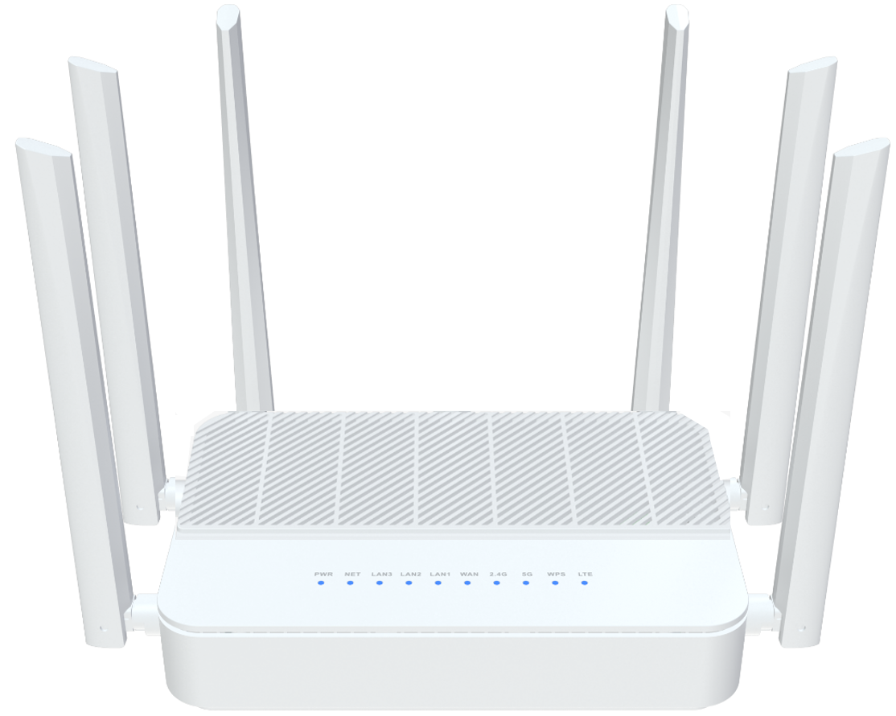
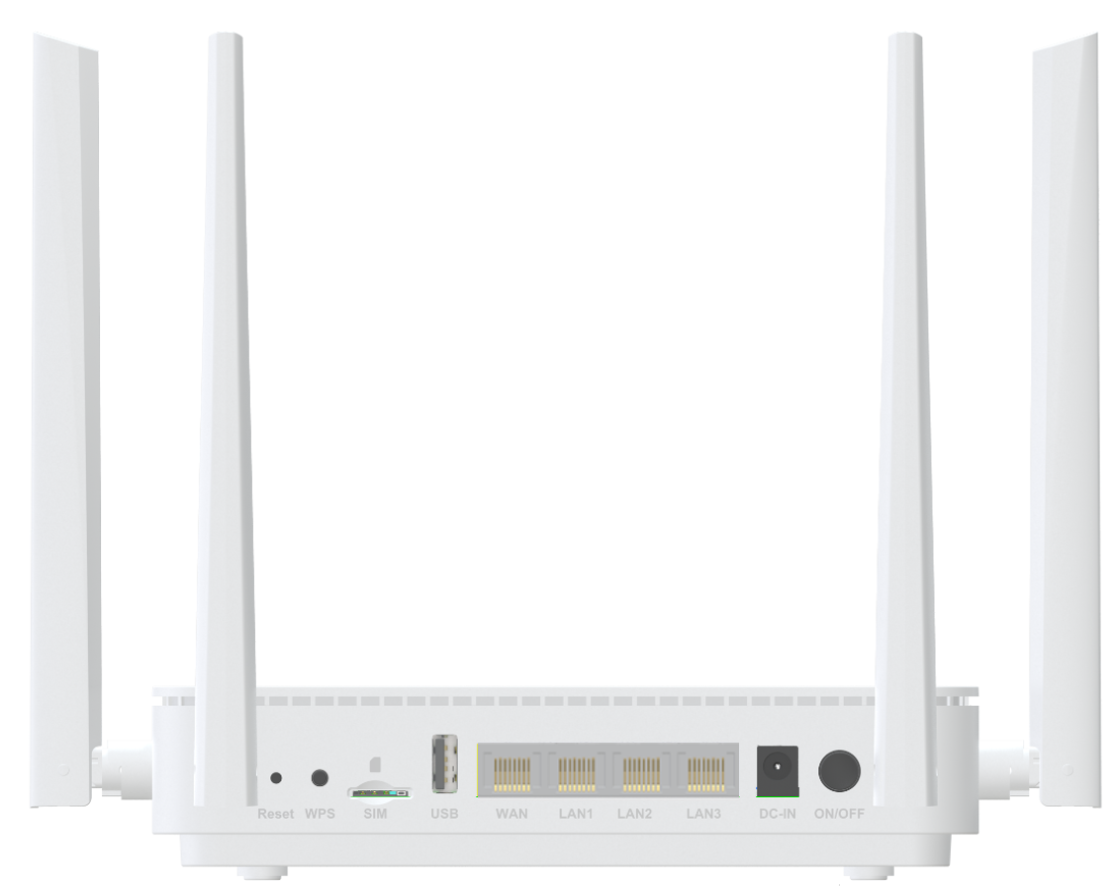
 产品概述
AZ847是一款双频并发AX3000 CPE，配备Cat4 4G调制解调器，在保持与IEEE 802.11b/g/n和IEEE 802.11a网络兼容的
同时，已升级至最新的802.11ax标准技术。它是面向家庭住宅、宽带通信和小型SOHO的SOHO级网络安全解决方案。

产品特性
● 1x 10/100/1000BASE-T 以太网 RJ45 WAN 口；
● 3x 10/100/1000BASE-T 以太网RJ45 LAN 口；
● 支持802.11ax 2T2R，速度高达574Mbps；
● 支持802.11ax 2T2R，速度高达2400Mbps；
● 支持LTE CAT4，上行速度高达50Mbps，下行速度高达150Mbps；
● 支持一个USB2.0接口；


规格参数
AZ847 规格
芯片型号 | MT7981BA +MT7976CN+MT7531AE+CAT4 LTE Module (EC200AELV1LA)
存储 | NAND FLASH 1Gbit(128MB)/DDR4 4Gbit（512MB）
Wi-Fi 芯片 | 2.4G&5G: MT7976CN
蜂窝频段 | LTE-FDD: B1/ 3/ 5/ 7/ 8/ 20/ 28  LTE-TDD: B38/ 40/ 41  WCDMA: B1/5/8
Wi-Fi 速率 | 2.4G:802.11b/g/n/ax@574Mbps  5G:802.11/a/n/ac/ax@2402Mbps
接口 | WAN: 1* 10/100/1000Mbps auto MDI/MDI-X RJ-45 ports  LAN: 3* 10/100/1000Mbps auto MDI/MDI-X RJ-45 ports (option: 3*)  1*nano sim card  1*USB2.0  1*DC JACK
无线频段 | 2.4 GHz频段40MHz和5 GHz频段160MHz
天线 | Wi-Fi：1根3dBi外置双频全向天线  1根5dBi外置2.4G全向天线  2根5dBi外置5G全向天线  LTE：2根3dBi外置全向天线
按键 | WPS，Reset，Power on/off
LED 指示灯 | Power, NET, LAN3, LAN2, LAN1, WAN, 2.4G, 5G, WPS, LTE
电源 | DC 12V 2A
产品尺寸 | 180X110X35 mm (长X 宽X 高)
工作环境 | 工作温度: 0°C—40°C；工作湿度: 10—90%
WAN 连接 | 支持DHCP、PPPoE和静态IP地址三种上网模式
无线功能 | Wi-Fi基本功能，Wi-Fi高级功能，访客网络，简易Mesh
无线加密 | WPA/WPA2, WPA2, WPA3
管理功能 | WEB
系统维护 | 设备管理、配置管理、升级管理、日志功能、状态统计、重启/重置
高级功能 | 防火墙，虚拟服务器，IPV6，UPnP
认证 | 符合CE认证

